21-22.05.2020
TECHNIKA KL IV
TEMAT: Rowerem przez skrzyżowanie

Drodzy Uczniowie dzisiejszym tematem lekcji jest jazda rowerem przez skrzyżowanie jest to bardzo trudny temat poniżej zamieszczam notatki jednak Proszę o pomoc Rodziców ,

Daje też tutaj link do filmików na temat zasady poruszania się na skrzyżowaniu
ONE UŁATWIĄ ZROZUMIENIE TEMATU
https://sp4technika.jimdofree.com/klasa-4/rowerem-przez-skrzy%C5%BCowanie-skrzy%C5%BCowania-r%C3%B3wnorz%C4%99dne-zdalne-nauczanie/

.Dzisiaj nie macie żadnej pracy domowej tylko zależy mi żebyś się uważnie przeczytali i próbowali zrozumieć i obejrzeli i filmiki.
BARDZO PROSZĘ O POMOC RODZICÓW.
Pozdrawiam Danuta Kusiak

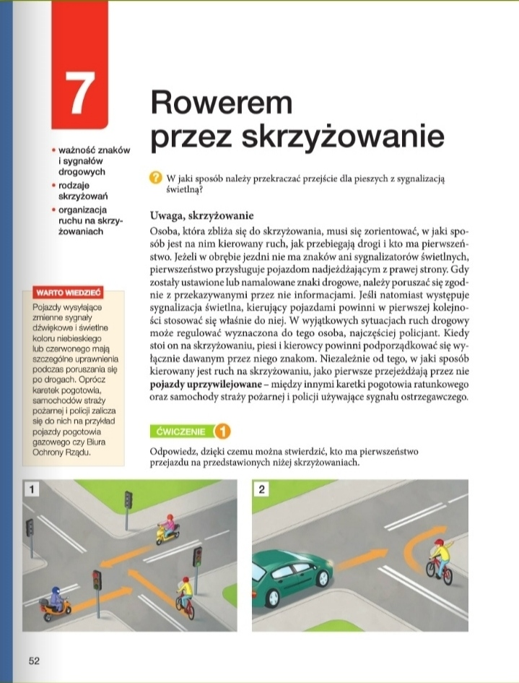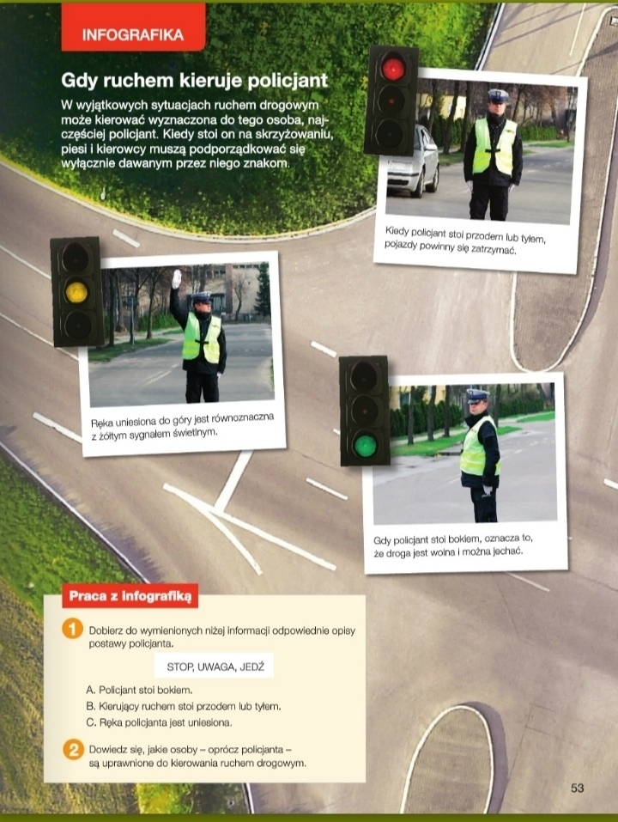
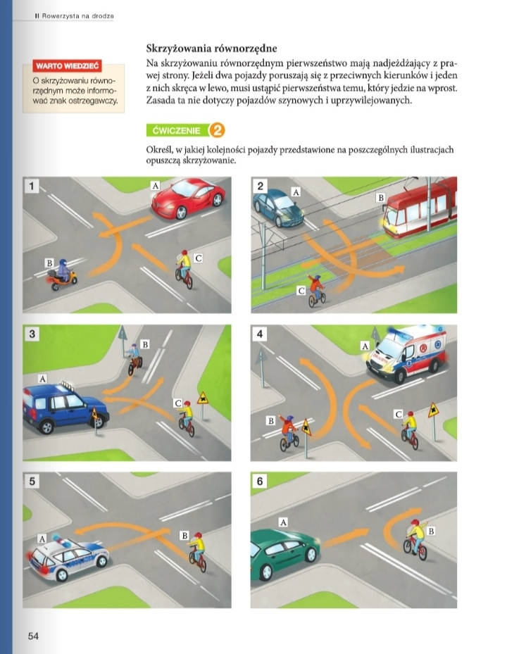ROZWIĄZANIE: 1) A, C, B; 2) B, C, A; 3) B, C, A; 4)A, C, B; 5) A, B; 6) A, B

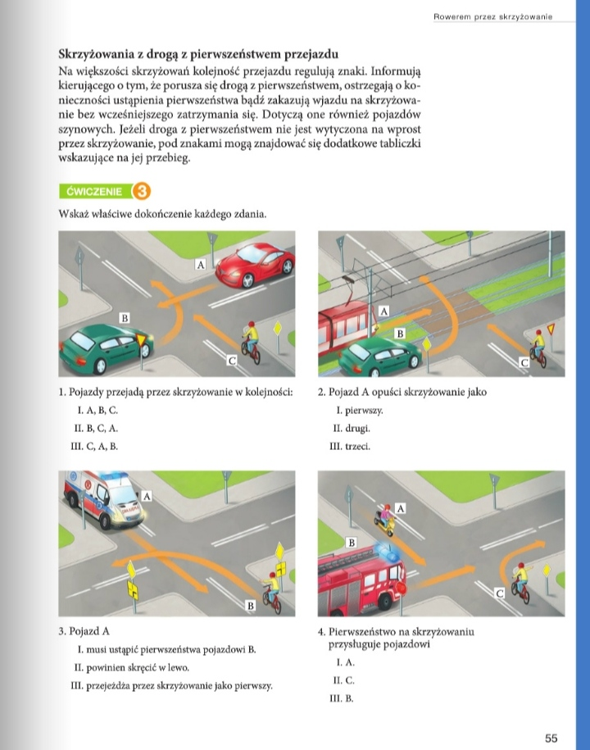
- III; 2) I; 3) III (jeżeli jest pojazdem uprzywilejowanym tzn. gdy jedzie na sygnale; w przypadku gdy karetka nie jedzie na sygnale, to odpowiedź I (ilustracja jest nie jednoznaczna); 4) III
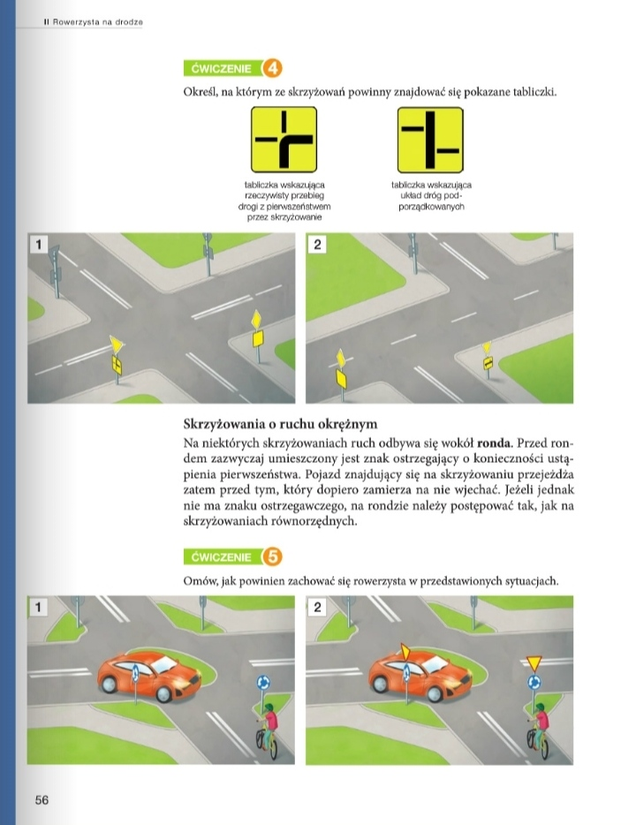
ROZWIĄZANIE ĆWICZENIA NR 4: 1) tabliczka druga; 2) tabliczka pierwsza
ROZWIĄZANIE ĆWICZENIA NR 5: 1) pierwszeństwo ma rowerzysta; 2) pierwszeństwo ma samochód osobowy.

